SWISS KRONO HPL BE.VELVET

SWISS KRONO

Eigenschaften

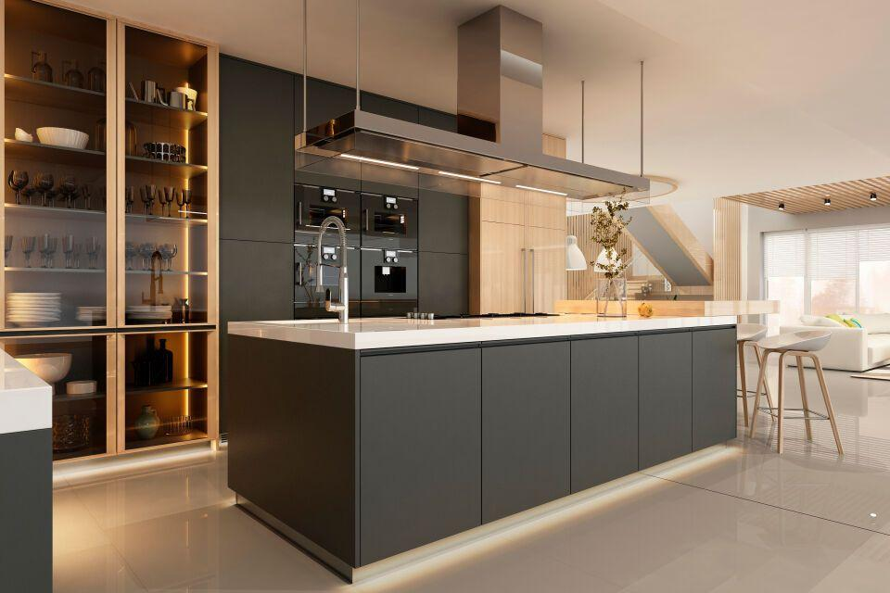

Farbton

anthrazit, beige, braun, grau, schwarz, weiß

Oberfläche

edelmatt

Werkstoff

High Pressure Laminate (HPL)

Breite (mm)

1.300,00

Länge (mm)

3.050,00

Gewicht (kg)

4,00

Anwendungsbereich

Schlafbereiche, Schränke, Fronten (Bad, Küche, Möbel), Möbel- und Objektbau, Küchen, Wohnbereiche